**Дата:** 13.04.2022 **Урок:** фізична культура **Клас:** 4 – А

**Вчитель:** Мугак Н.І.

**Тема. Правила безпеки під час занять стрибками. Організаційні вправи, загальнорозвивальні вправи. Різновиди ходьби та бігу. Стрибки зі скакалкою на одній та двох ногах. Рухлива гра «Лісова стежинка»**

**Опорний конспект**

**І. ВСТУПНА ЧАСТИНА**

***1. Інструктаж з правил безпеки під час занять стрибками в домашніх умовах. Користь від стрибків на скакалці.***

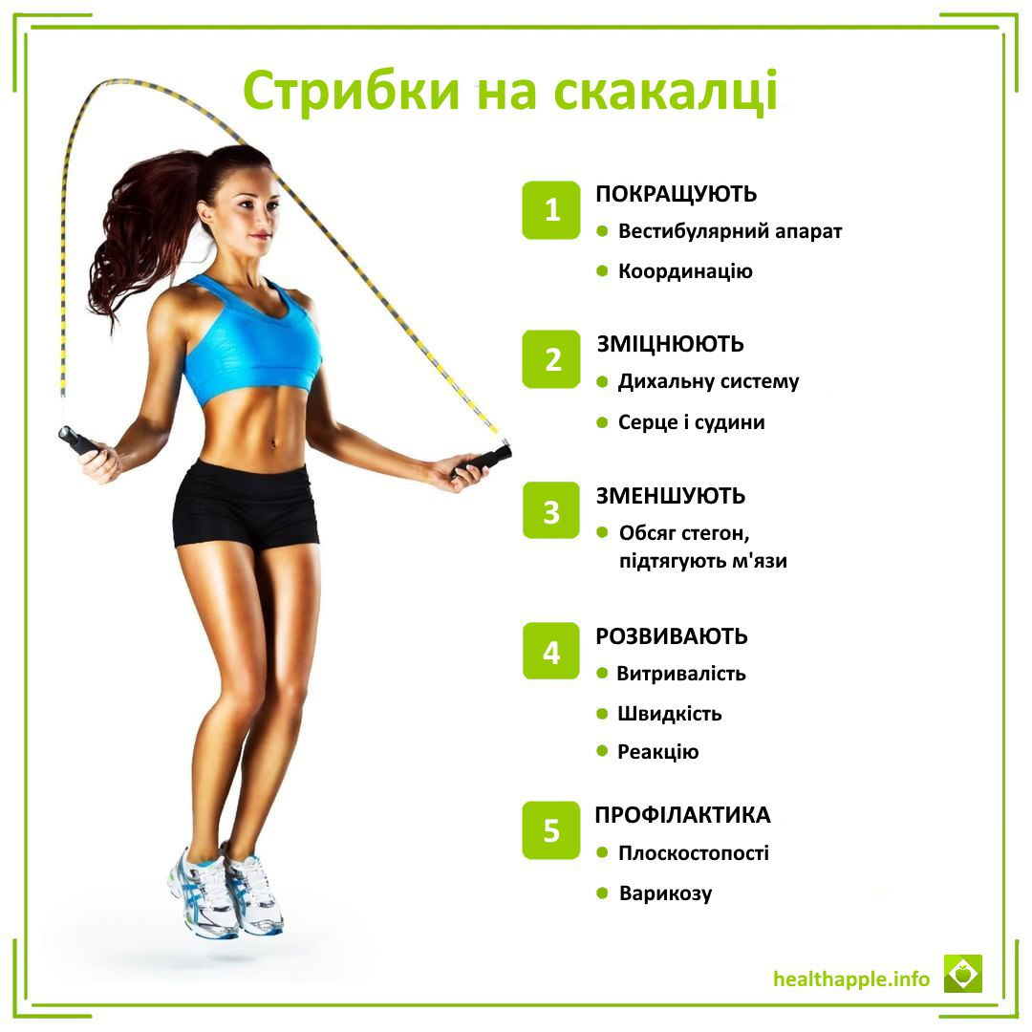

**ІІ. ОСНОВНА ЧАСТИНА**

***1. Організаційні вправи, ЗРВ.***

- Виконай комплекс вправ за посиланням

[**https://www.youtube.com/watch?v=64WYxKRryGk**](https://www.youtube.com/watch?v=64WYxKRryGk)

***2. Стрибки зі скакалкою на одній та двох ногах.***

[**https://www.youtube.com/watch?v=NjSYyVWZdBg**](https://www.youtube.com/watch?v=NjSYyVWZdBg)



**ІІІ. ЗАКЛЮЧНА ЧАСТИНА**

***1. Рухлива гра «Лісова стежинка».***

* На підлозі малюють пряму лінію завдовжки 5—7 м, по ній на однаковій відстані розставляють кеглі.
* Гравці беруть участь у змаганні по черзі. Завдання гри — рухаючись уперед спиною, пройди «стежинкою», оминаючи кеглі одну за одною то праворуч, то ліворуч.
* Гравець, що зачепить бодай одну кеглю, вибуває з гри. Перемагає той, хто подолає увесь шлях, не помилившись жодного разу.

***2. Танцювальна руханка*.**

- Спробуй виконати танцювальну руханку за посиланням

[**https://www.youtube.com/watch?v=Lf0YdjKvGHM**](https://www.youtube.com/watch?v=Lf0YdjKvGHM)